Отчет
о проведенных мероприятиях к Международному
Дню борьбы с коррупцией
в МБОУ «Андреевская ООШ» 2024 г.

Ежегодно 9 декабря отмечается Международный день борьбы с коррупцией, учрежденный по инициативе ООН.
С целью привлечения внимания к проблеме борьбы с коррупцией в школе проведены ряд мероприятий.
В школе размещен информационный стенд «Нет коррупции!». В библиотеке оформлен уголок «Вместе против коррупции», с информационным материалом.

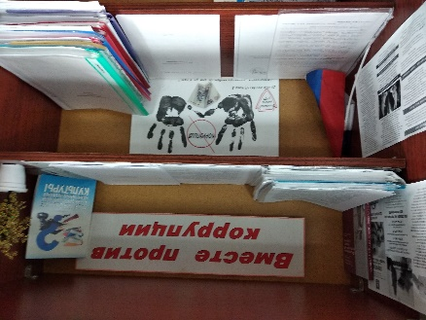

9 декабря классный руководитель Самаркина Н.Г. провела беседу на тему «Борьба с коррупцией – дело каждого». Цель - привлечь внимание учащихся к проблеме коррупции, донести до ребят понятие о коррупции, о необходимости борьбы с ней, воспитание гражданской ответственности. В ходе беседы выяснили, что коррупция – это зло современного общества, за ее последствия расплачивается каждый из нас. 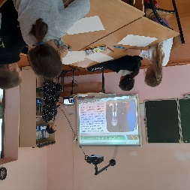

С обучающимися 8 класса учитель русского языка и литературы Нягашкина С.В. провела беседу «Быть честным». Ребята получили представление о том, что такое коррупция, последствия коррупции, негативные эффекты, которые оказывает коррупция на различные сферы жизни общества. Ребята разыграли сценки и обсудили, как надо поступать в той или иной ситуации. В конце беседы ребята получили памятки-буклеты "Что нужно знать о коррупции".
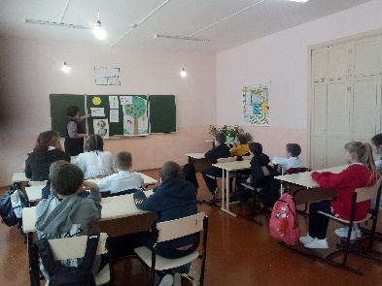

Для учащихся 9 класса (классный руководитель Красникова Н.П.) был проведен классный час на тему «Что такое коррупция и как с ней бороться». Ребята узнали значение слова «коррупция», разбирали пословицы, также разговор шел о том, как правильно вести себя, как должен жить человек в обществе.

В 7 класс был проведен классный час на тему: «А вы знаете, что такое коррупция?» (классный руководитель Будяшкин А.З). Ребята узнали о видах коррупции, о причинах ее возникновения, о способах борьбы с коррупцией. Также ученики познакомились с нормативными документами, на основании которых предъявляется обвинение. Ученики проявили большой интерес в обсуждении темы.
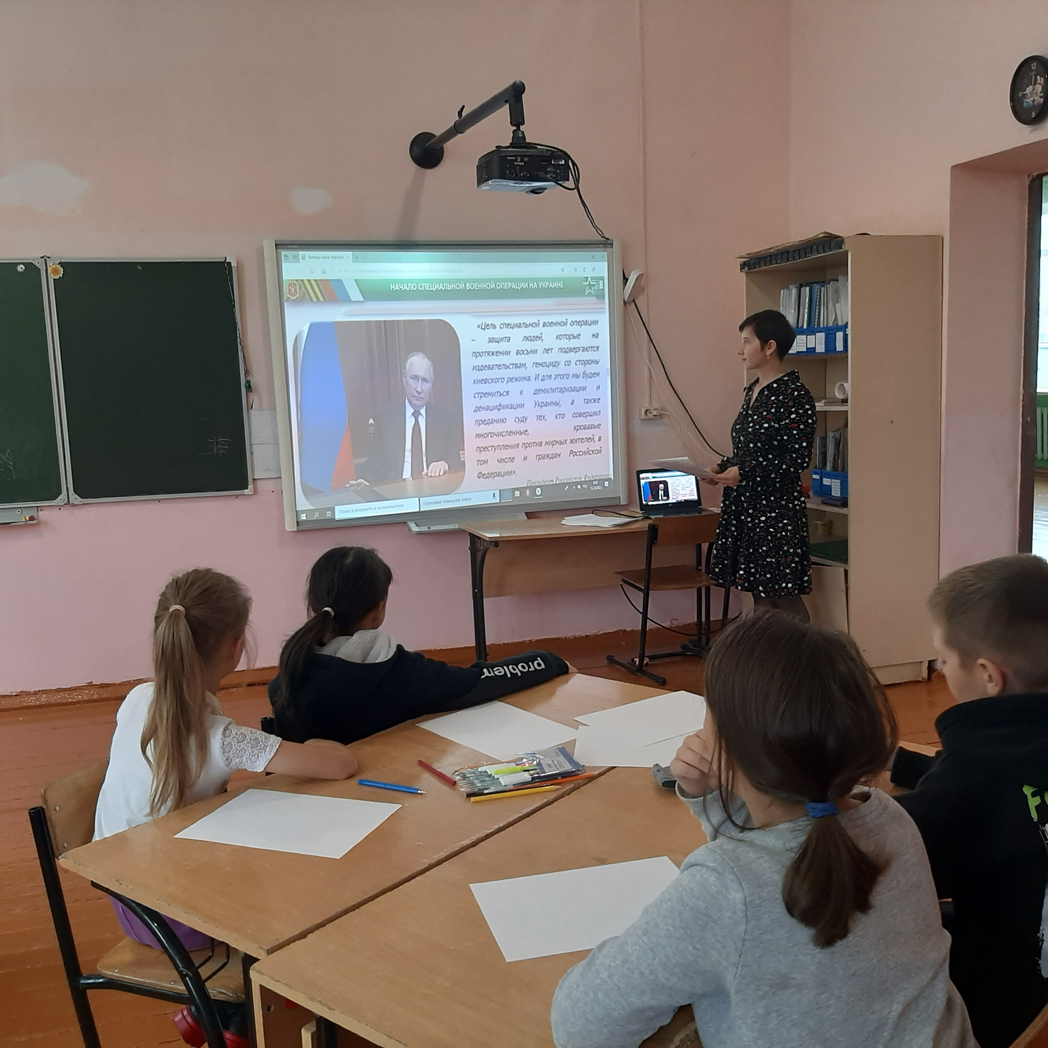

Ребята начальных классов постарались ответить на вопрос «Что такое хорошо, а что такое плохо?» на внеклассном мероприятии на антикоррупционную тему. С детьми поговорили о совести, честности, о любви к Родине. Поиграли в игру «Хорошо и плохо».

